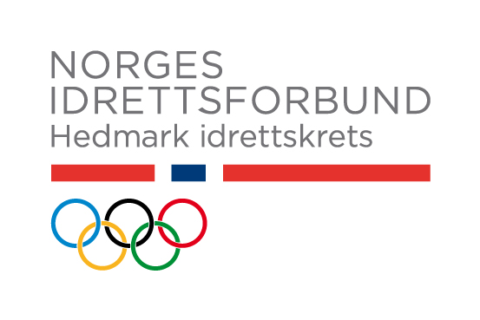
HEDMARK IDRETTSKRETS

IDRETTSKRETSENS HEDERSBEVISNINGER

STATUTTER:

1 IDRETTSKRETSENS MEDALJE MED DIPLOM

er Hedmark Idrettskrets høyeste utmerkelse og kan tildeles personer som på en meget fortjenstfull måte har arbeidet for idretten på lags- og kretsnivå, primært idrettskretsnivå.

2 IDRETTSKRETSENS PLAKETT

kan tildeles enkeltpersoner for fortjenstfullt arbeid for idretten over lengre tid innen idrettskrets, særkrets, idrettsråd og/eller idrettslag.
Det kan utdeles inntil 3 plaketter hvert år.
Plaketten kan ikke utdeles til samme person mer enn en gang.

3 IDRETTSKRETSENS DIPLOM

kan tildeles særkrets, idrettsråd eller idrettslag for fortjenstfullt arbeid for idretten.
Idrettskretsens diplom kan også tildeles idrettslag eller grupper av lag som har oppnådd særlig gode resultater på landsplan.

4 IDRETTSKRETSENS PREMIE

utdeles til idrettsutøvere som er medlem i lag tilsluttet Hedmark Idrettskrets og som ved iherdig og systematisk trening har vist god fremgang i sin idrett.
Det utdeles inntil 3 premier hvert år.
Premien skal til vanlig ikke tildeles personer under 18 år.
Den kan ikke utdeles til samme person mer enn en gang.

5 IDRETTSKRETSENS FORMANNSKLUBBE

kan tildeles særkretser og idrettslag ved 25-, 50-, 75- og 100-årsjubileer.

ADMINISTRASJON (gjelder pkt. 1 –4)

Forslag på kandidater til idrettskretsens hedersbevisninger kan fremmes av idrettskretsstyret, særkrets, idrettsråd og idrettslag innen 1. februar hvert år.
Idrettskretsstyret avgjør hvem som skal tildeles idrettskretsens hedersbevisninger og forestår utdelingen.
Idrettskretsens administrasjon fører kartotek over alle tildelinger.
Statutter for idrettskretsens hedersbevisninger vedtas av idrettskretstinget med 2/3 flertall.

